**ЛАБОРАТОРНА РОБОТА № 3**

**Варіант 2**

Набуття навиків програмування на мові C# з використанням додатків Windows Forms та Windows Presentation Foundation.

***Мета*** : поглибити знання та навички програмування на мові C# з використанням додатків Windows Forms та Windows Presentation Foundation. Набути практичного досвіду використання нових компонентів.

**Хід роботи:**

**Завдання 1 a**:

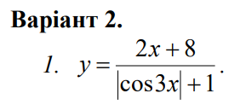

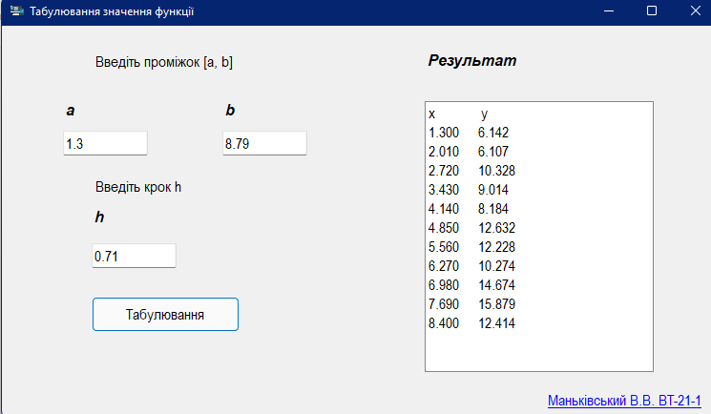

namespace WinFormsApp1

{

public partial class Form1 : Form

{

public Form1()

{

InitializeComponent();

}

private void label1_Click(object sender, EventArgs e)

{

}

private void label3_Click(object sender, EventArgs e)

{

}

private void Form1_Load(object sender, EventArgs e)

{

System.Globalization.CultureInfo customCulture = (System.Globalization.CultureInfo)

System.Threading.Thread.CurrentThread.CurrentCulture.Clone();

customCulture.NumberFormat.NumberDecimalSeparator = ".";

System.Threading.Thread.CurrentThread.CurrentCulture = customCulture;

}

private void button1_Click(object sender, EventArgs e)

{

listBox1.Items.Clear();

double a, b, x, y, h;

if (double.TryParse(textBox1.Text, out a))

{

a = double.Parse(textBox1.Text);

}

else

{

MessageBox.Show("Помилка введення значення a!");

textBox1.Text = null;

}

if (double.TryParse(textBox2.Text, out b) && a <= b)

{

b = double.Parse(textBox2.Text);

}

else

{

MessageBox.Show("Помилка введення значення b!");

textBox2.Text = null;

}

if (double.TryParse(textBox3.Text, out h))

{

h = double.Parse(textBox3.Text);

}

else

{

MessageBox.Show("Помилка введення значення h!");

textBox3.Text = null;

}

listBox1.Items.Add("x y");

while (a <= b)

{

x = a;

y = (2*x+8) / (Math.Abs(Math.Cos(3*x))+1);

listBox1.Items.Add($"{Math.Round(x, 3):F3} {Math.Round(y, 3):F3}");

a = a + h;

}

}

}

}

**Завдання 1 b**:



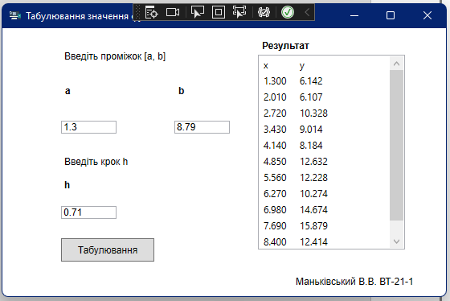

using System;

using System.Collections.Generic;

using System.Linq;

using System.Text;

using System.Threading.Tasks;

using System.Windows;

using System.Windows.Controls;

using System.Windows.Data;

using System.Windows.Documents;

using System.Windows.Input;

using System.Windows.Media;

using System.Windows.Media.Imaging;

using System.Windows.Navigation;

using System.Windows.Shapes;

namespace WpfApp1

{

/// <summary>

/// Interaction logic for MainWindow.xaml

/// </summary>

public partial class MainWindow : Window

{

public MainWindow()

{

InitializeComponent();

System.Globalization.CultureInfo customCulture = (System.Globalization.CultureInfo)

System.Threading.Thread.CurrentThread.CurrentCulture.Clone();

customCulture.NumberFormat.NumberDecimalSeparator = ".";

System.Threading.Thread.CurrentThread.CurrentCulture = customCulture;

}

private void button1_Click(object sender, RoutedEventArgs e)

{

listBox1.Items.Clear();

double a, b, x, y, h;

if (double.TryParse(textBox1.Text, out a))

{

a = double.Parse(textBox1.Text);

}

else

{

MessageBox.Show("Помилка введення значення a!");

textBox1.Text = null;

}

if (double.TryParse(textBox2.Text, out b) && a <= b)

{

b = double.Parse(textBox2.Text);

}

else

{

MessageBox.Show("Помилка введення значення b!");

textBox2.Text = null;

}

if (double.TryParse(textBox3.Text, out h))

{

h = double.Parse(textBox3.Text);

}

else

{

MessageBox.Show("Помилка введення значення h!");

textBox3.Text = null;

}

listBox1.Items.Add("x y");

while (a <= b)

{

x = a;

y = (2 * x + 8) / (Math.Abs(Math.Cos(3 * x)) + 1);

listBox1.Items.Add($"{Math.Round(x, 3):F3} {Math.Round(y, 3):F3}");

a = a + h;

}

}

}

}

**Завдання 2 a**:



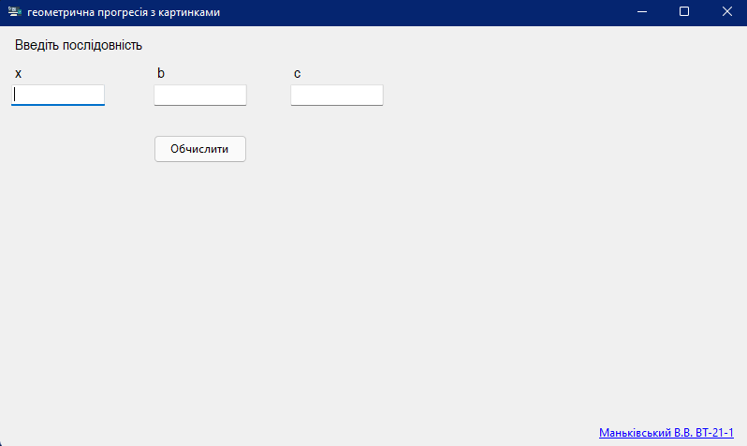

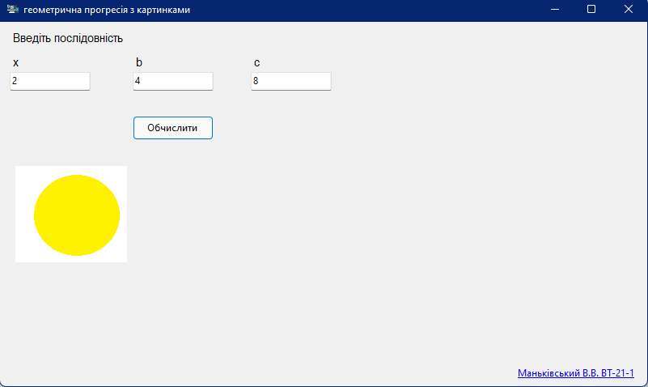

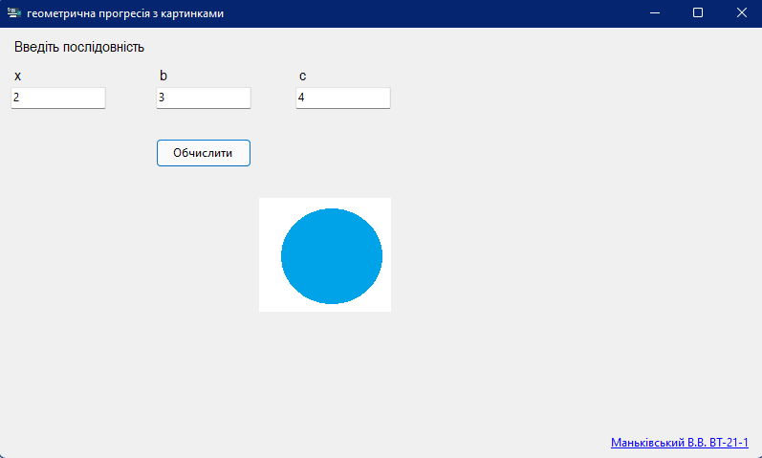

namespace WinFormsApp2

{

public partial class Form1 : Form

{

public Form1()

{

InitializeComponent();

}

private void Form1_Load(object sender, EventArgs e)

{

System.Globalization.CultureInfo customCulture = (System.Globalization.CultureInfo)

System.Threading.Thread.CurrentThread.CurrentCulture.Clone();

customCulture.NumberFormat.NumberDecimalSeparator = ".";

System.Threading.Thread.CurrentThread.CurrentCulture = customCulture;

}

private void pictureBox1_Click(object sender, EventArgs e)

{

}

private void button1_Click(object sender, EventArgs e)

{

pictureBox1.Visible = false;

pictureBox2.Visible = false;

double x, y, z, d1, d2;

if (double.TryParse(textBox1.Text, out x))

{

x = double.Parse(textBox1.Text);

}

else

{

MessageBox.Show("Помилка введення значення x!");

textBox1.Text = null;

}

if (double.TryParse(textBox2.Text, out y))

{

y = double.Parse(textBox2.Text);

}

else

{

MessageBox.Show("Помилка введення значення y!");

textBox2.Text = null;

}

if (double.TryParse(textBox3.Text, out z))

{

z = double.Parse(textBox3.Text);

}

else

{

MessageBox.Show("Помилка введення значення z!");

textBox3.Text = null;

}

d1 = y / x;

d2 = Math.Sqrt(z / x);

if(d1 == d2)

{

pictureBox2.Visible = true;

}

else

{

pictureBox1.Visible = true;

}

}

}

}

**Завдання 2 b**:



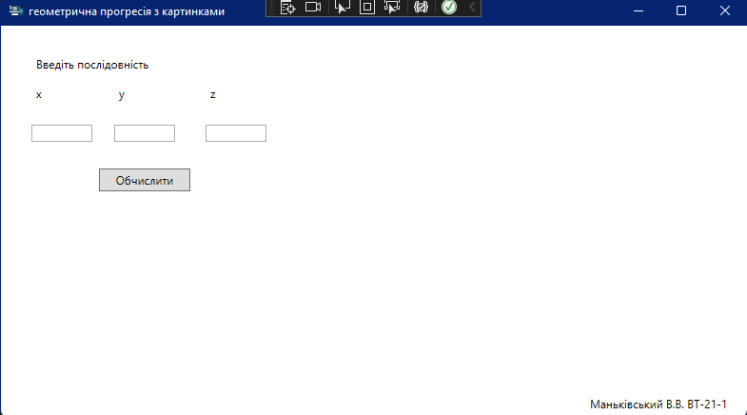

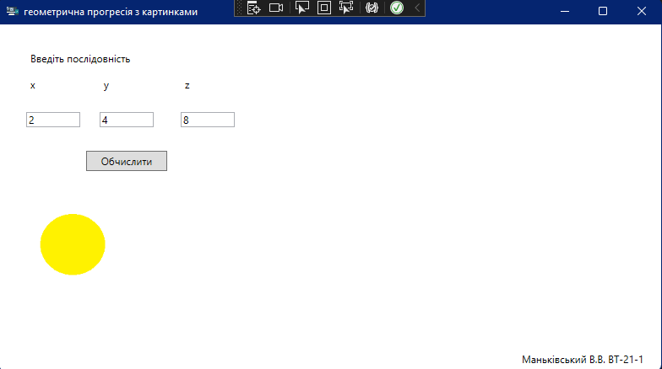

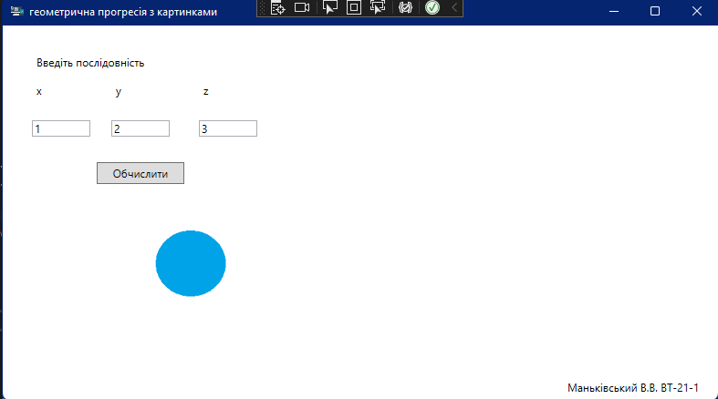

using System;

using System.Collections.Generic;

using System.Linq;

using System.Text;

using System.Threading.Tasks;

using System.Windows;

using System.Windows.Controls;

using System.Windows.Data;

using System.Windows.Documents;

using System.Windows.Input;

using System.Windows.Media;

using System.Windows.Media.Imaging;

using System.Windows.Navigation;

using System.Windows.Shapes;

namespace WpfApp2

{

/// <summary>

/// Interaction logic for MainWindow.xaml

/// </summary>

public partial class MainWindow : Window

{

public MainWindow()

{

InitializeComponent();

InitializeComponent();

System.Globalization.CultureInfo customCulture = (System.Globalization.CultureInfo)

System.Threading.Thread.CurrentThread.CurrentCulture.Clone();

customCulture.NumberFormat.NumberDecimalSeparator = ".";

System.Threading.Thread.CurrentThread.CurrentCulture = customCulture;

pictureBox2.Visibility = Visibility.Hidden;

pictureBox1.Visibility = Visibility.Hidden;

}

private void Button_Click(object sender, RoutedEventArgs e)

{

pictureBox2.Visibility = Visibility.Hidden;

pictureBox1.Visibility = Visibility.Hidden;

double x, y, z, d1, d2;

if (double.TryParse(textBox1.Text, out x))

{

x = double.Parse(textBox1.Text);

}

else

{

MessageBox.Show("Помилка введення значення x!");

textBox1.Text = null;

}

if (double.TryParse(textBox2.Text, out y))

{

y = double.Parse(textBox2.Text);

}

else

{

MessageBox.Show("Помилка введення значення y!");

textBox2.Text = null;

}

if (double.TryParse(textBox3.Text, out z))

{

z = double.Parse(textBox3.Text);

}

else

{

MessageBox.Show("Помилка введення значення z!");

textBox3.Text = null;

}

d1 = y / x;

d2 = Math.Sqrt(z / x);

if (d1 == d2)

{

pictureBox2.Visibility = Visibility.Visible;

}

else

{

pictureBox1.Visibility = Visibility.Visible;

}

}

}

}

***Висновки:*** я поглибив знання та навички програмування на мові C# з використанням додатків Windows Forms та Windows Presentation Foundation. Набув практичного досвіду використання нових компонентів.